华电电子校园卡微信小程序使用说明
1、打开一卡通微信小程序。
打开微信首页，下拉进入小程序界面，右上角搜索栏搜索“华电电子校园卡”（图1）。
2、首次登陆须绑定校园卡。
在出现列表中找到并点击“华电电子校园卡”，进入华电电子校园卡微信小程序首页，初次登陆需要先进行校园卡绑定（图2），按照提示提交个人信息并绑定成功后出现华电电子校园卡，点击校园码进行刷码消费（图 3）。
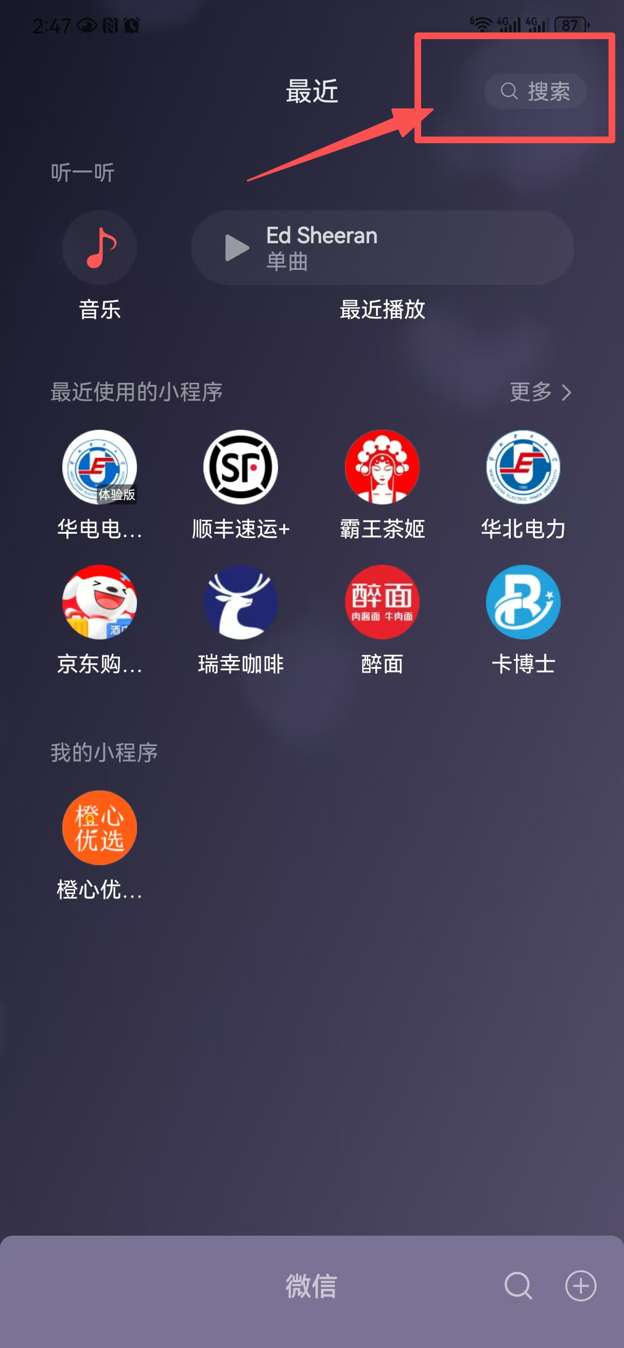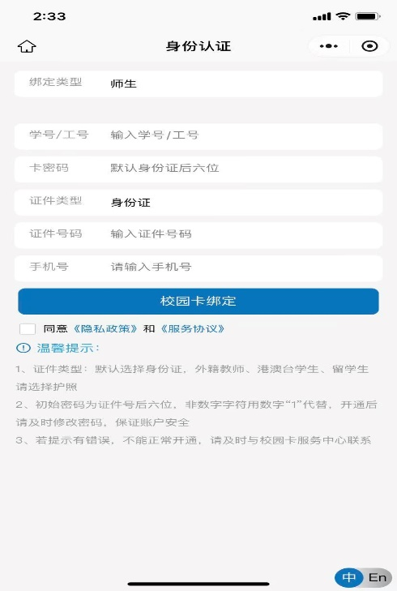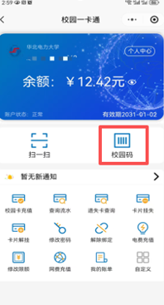
图1 图2 图3
3、使用微信小程序首页校园码消费。
初次绑定成功后，再次打开华电电子校园卡小程序时，首页会直接显示个人校园码（图4），方便师生刷码使用，在首页点击右上角个人中心可进行校园卡充值、网费电费充值等（图5）
重要提示：微信电子校园卡和实体校园卡为同一账户，使用同一账户余额。在使用微信小程序校园码支付时确保校园卡中有足够余额。
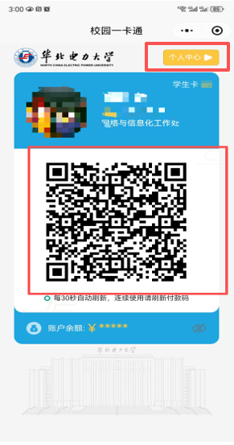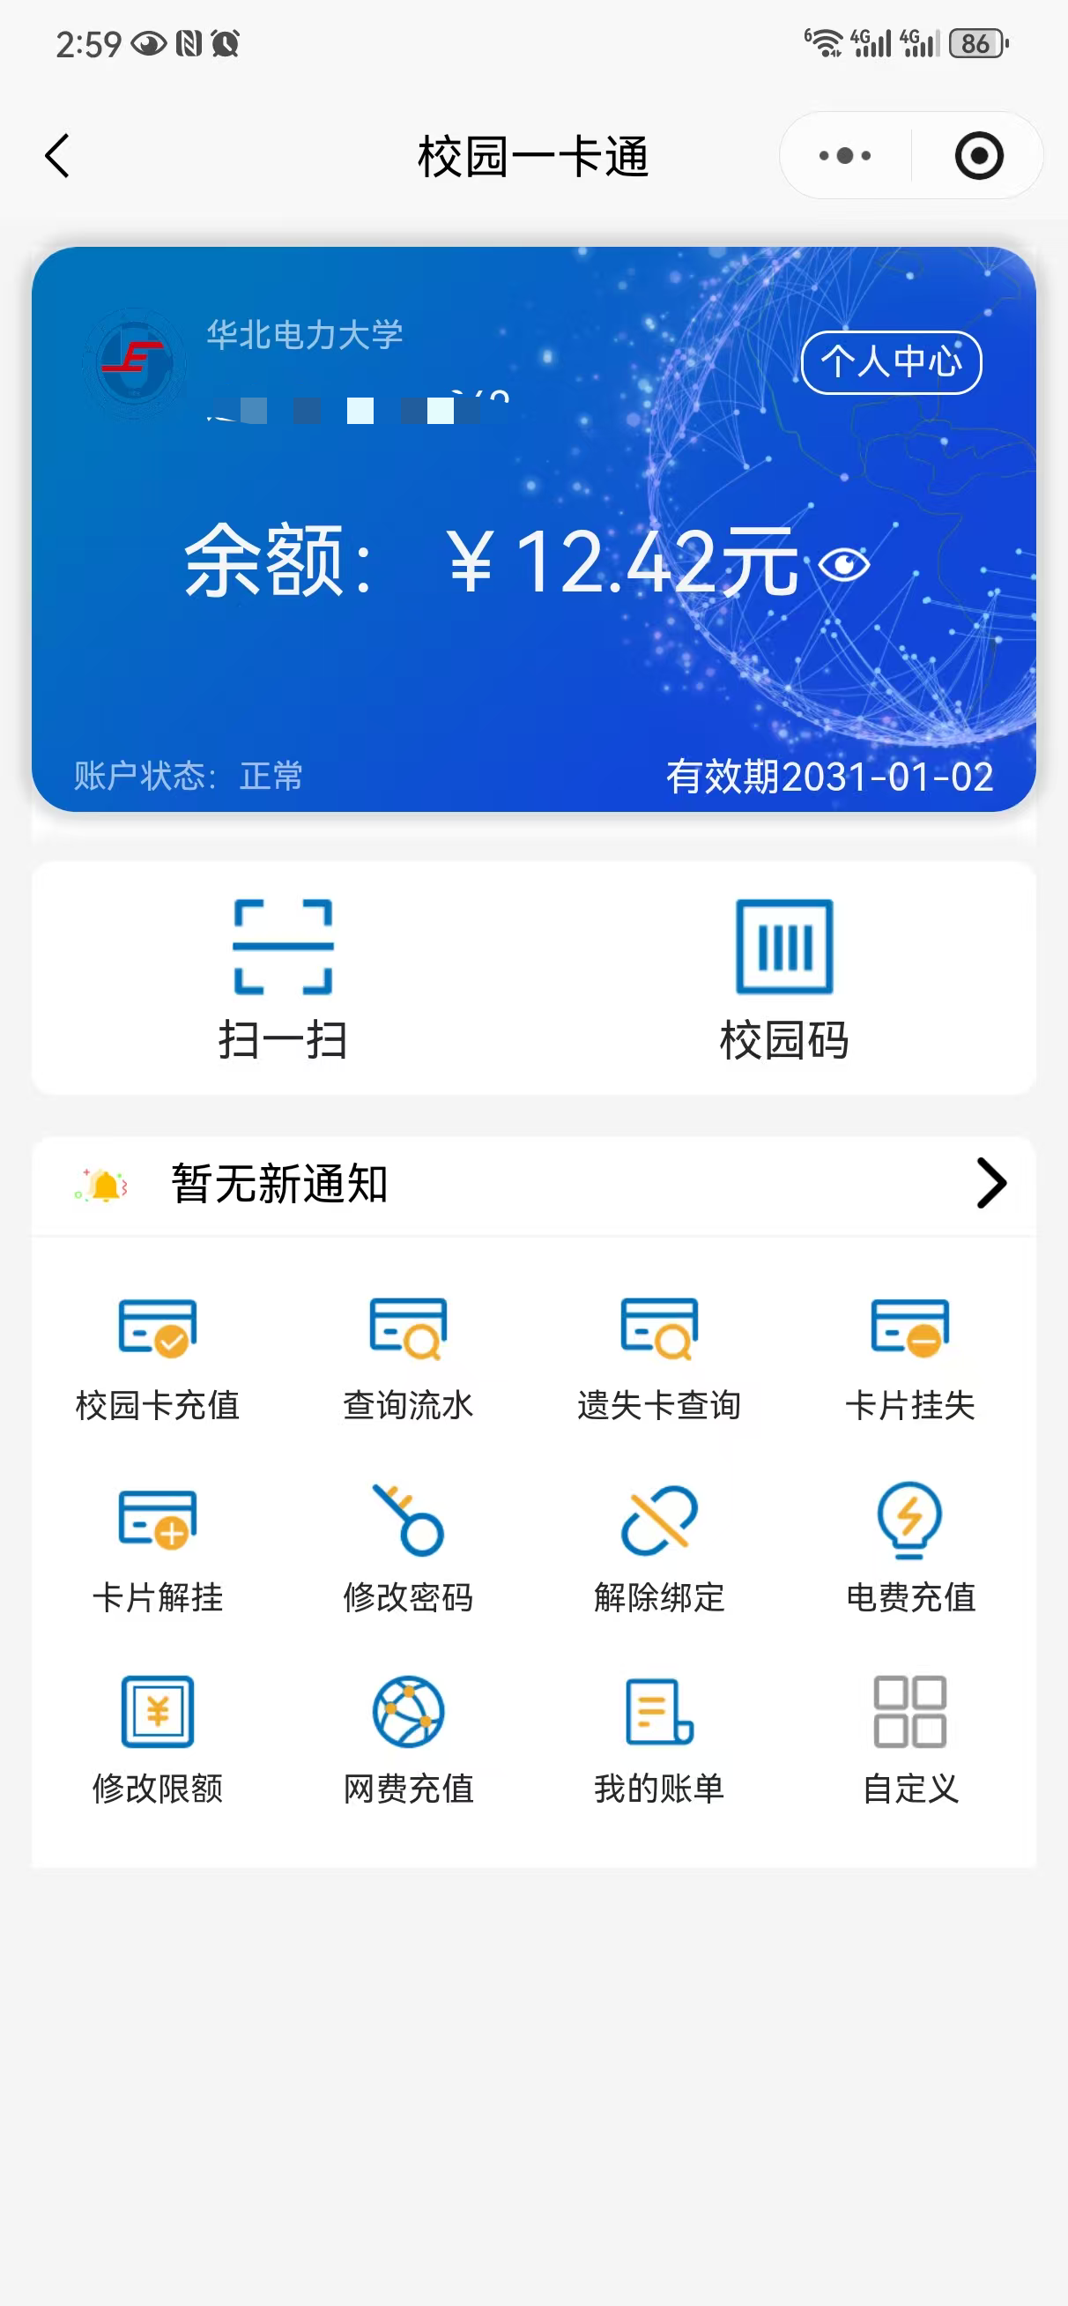
图4 图5
4、手机创建微信小程序桌面快捷方式
打开微信小程序首页（图6），点击右上角红框处，出现图7，点击“添加到桌面”，创建快捷桌面完成（图8），方便快捷使用。
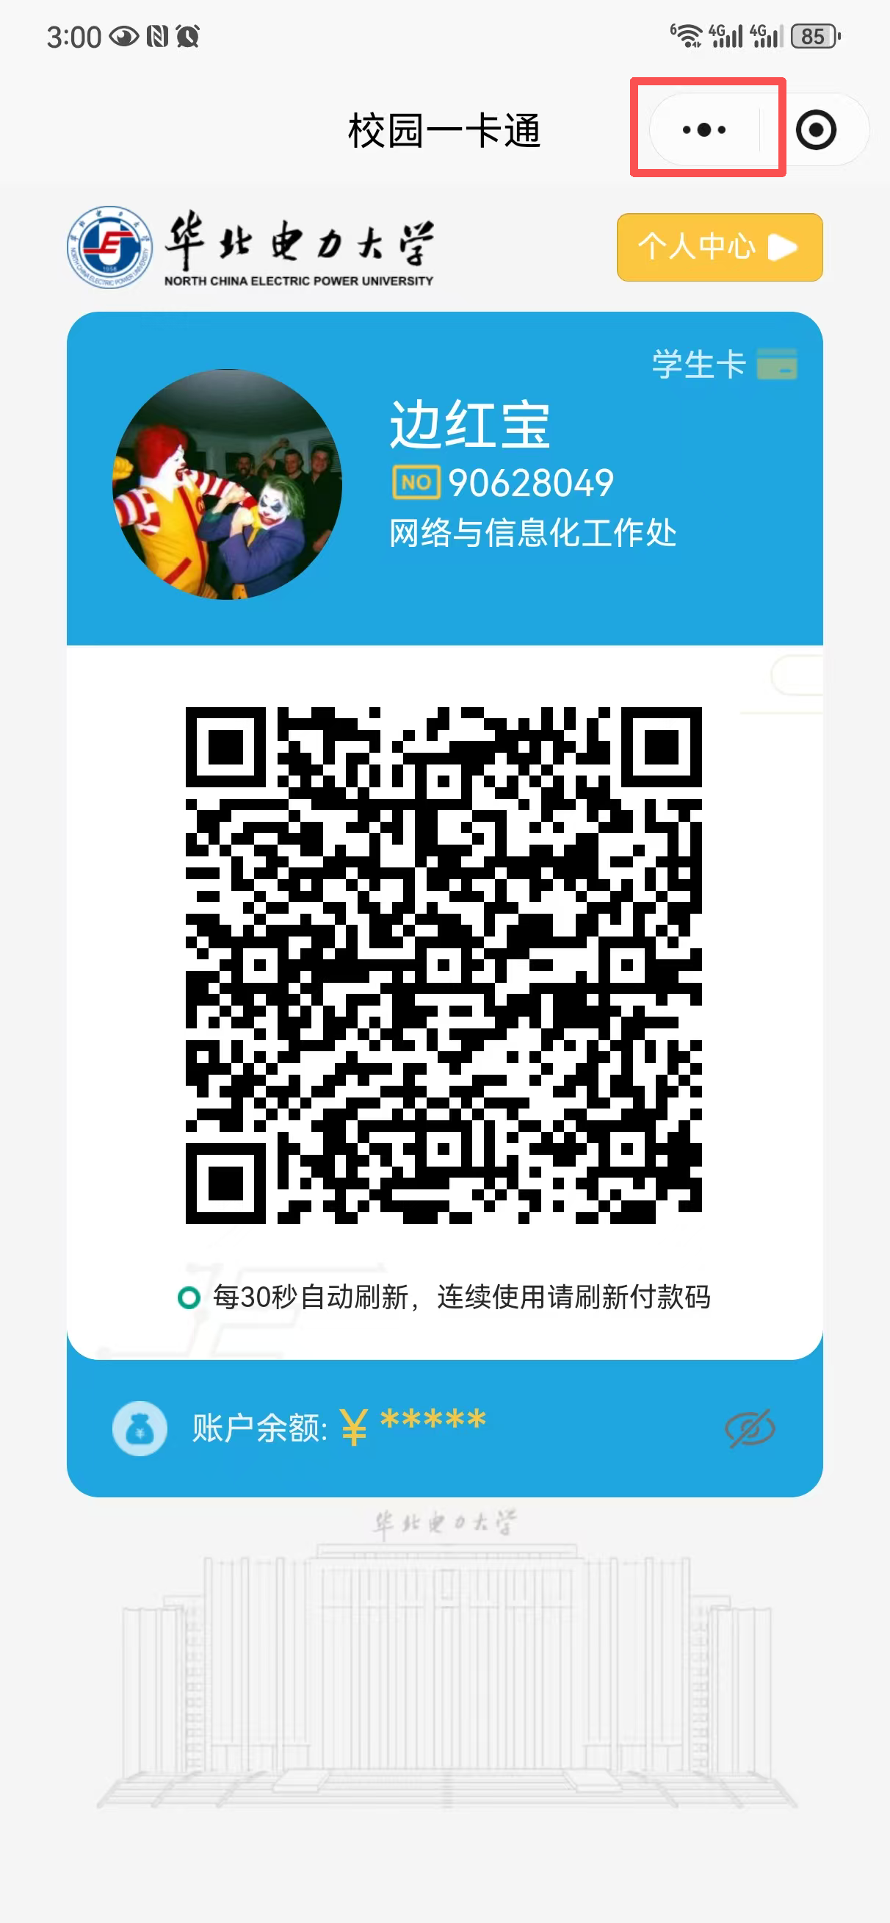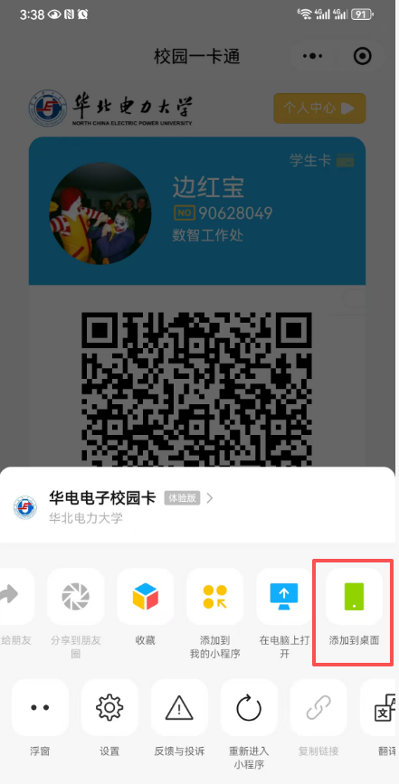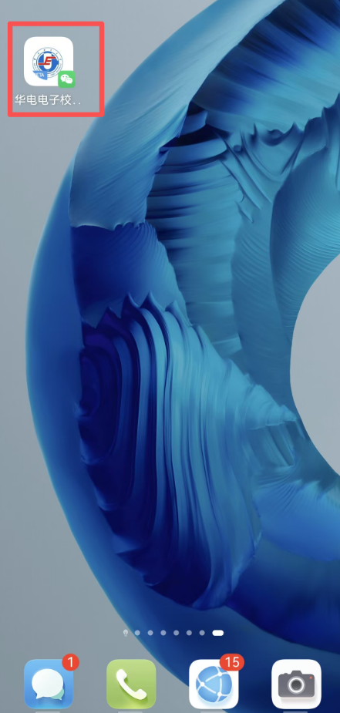
图6 图7 图8

